М.М. Бахтыбаев¹
¹әл-Фараби атындағы Қазақ ұлттық университеті
«Археология, этнология және музеология» кафедрасы
Алматы қ., Қазақстан

ӘОЖ 902.904 Н.Н. ПАНТУСОВТЫҢ ЖЕТІСУ ЕСКЕРТКІШТЕРІН
ЗЕРТТЕУГЕ ҚОСҚАН ҮЛЕСІ

Аңдатпа:
ХІХ ғ. екінші жартысында оңтүстік, оңтүстік-шығыс Қазақстан өңірлері Түркістан генерал-губернаторлығының Жетісу облысы құрамында болды. Оның Лепсі, Қапал, Жаркент, Верный уездері қазіргі әкімшілік бөлініс бойынша Алматы облысы, ШҚО оңтүстік бөлігі мен Жамбыл облысының шығыс бөлігін қамтыған.
Мақалада Археология әуесқойлары Түркістан үйірмесінің белсенді мүшесі, белгілі археолог, этнограф, фольклорист әрі географ Николай Николаевич Пантусовтың Жетісу өнірінде атқарған ізденіс жұмыстарын қарастырылады.
Жетісу облысының Лепсі, Жаркент, Қапал, Верный уездерінде үйірме мүшелерінің ішінен тек Н.Н. Пантусов қана 1889-1900 жж. аралығында кең көлемді ізденіс және қазба жұмыстарын жүргізіп, осы уездерде орналасқан ескерткіштердің сипаттамасын, орналасқан жерін және оларға байланысты аңыздарды жинақтап, атқарған жұмысы жайлы үйірме отырыстарында баяндама жасап отырған.
Кілт сөздер: Үйірме, Түркістан, археология, ескерткіш, Жетісу, оба, петроглиф, Алтын-Емел.

Кіріспе. Жетісу облысы Түркістан генерал-губернаторлығының солтүстік-шығыс бөлігінде орналасқан. Оның орталығы Верный қаласы болды. Жетісу облысы солтүстікте Семей облысымен, шығыста Қытаймен, оңтүстікте Ферғана облысымен, батыста Сырдария облысымен, солтүстік-батыста Ақмола облысымен шекаралас болған.
Жетісу өнірінде орналасқан археологиялық ескерткіштерді зерттеуге ерекше көңіл болген Археология әуесқойлары Түркістан үйірмесінің белсенді мүшесі, белгілі ғалым Н.Н. Пантусовтың болды.
Н.Н. Пантусов Санкт-Петербург университетінің шығыстану факультетін 1871 жылы бітіріп, осы университетке профессорлық атағын алу үшін дайындыққа қалдырылды. Бірақ, ол 1872 жылы Түркістан өңіріне әскери қызметке ауысып, Ташкент, Фергана, Құлжа қалаларында және Жетісу облыстық басқармасында қызмет атқарды.
Н.Н. Пантусов Лепсі, Жаркент, Қапал және Верный уездерінің қызмет бабымен іс-сапармен барған кезінде көне ескерткіштерге назар аударып, олар туралы құңды деректер қалдырған.
Методологиялық негізі ретінде тарих ғылымының негізгі принциптері - тарихилық, объективтік және тарихи жүйелілік әдістері алынды. Сонымен бірге, зертеуде – үйірме мүшелерінің атқарған ізденістерін хронологиялық ретінде жазу барысында проблемалық-хронологиялық әдісі, математикалық, таным заңдылығы мен ескерткіштерді өркениеттілік құңдылықтыр тұрғысынан пайымдау, ғылыми және тарихи-салыстырмалау әдістері қолданылды.

Нәтижелер мен талқылау
Үйірменің 1899 жылдың 5 наурызында өткен отырысында Н.Н. Пантусов 1897-1898 жылдары аралығында Лепсі, Жаркент, Қапал және Верный уездерінің көне мұраларында жүргізген зерттеулері жайлы баяндама жасап, атқарған жұмыстарына кеңірек тоқталды.
Н.Н. Пантусов 1897 жылы Сарқан станциясынан 7 верст шығыста, Сарқан-Тополевский жолынан 3 верст қашықтықта, Басқана өзенінің сол жағында орналасқан тастардағы жазуларды зерттеп, бұл тастар осы маңда орналасқан жартастардан бөлініп түскенін анықтаған. Олардың биіктігі адам бойындай келеді. Тастардың саны оннан асады деп сипаттап жазды. Н.Н. Пантусов тастардың ішіндегі ең ірісі шөгіп жатқан түйе бейнесіне ұқсайтындығын айтып, оның суретін салды (1-сурет). «Түйе бейнелі таста» жазу мен ешкі бейнесі кескінделген және оның қасында, өзенге жақын жерде жатқан таста араб әліпесімен жазылған жазу ( ﺍﷲ ﻞ ﺴﻭ ﺮ ﮑﺩ ﺍﷲ ﺍﻻ ﻻ ﺍﻠﻪ) барын атап, бұл тасты жергілікті тұрғындар киелі тас ретінде құрметтеп, оны «әулие тас», -деп атайды деді [1, c. 68]. Сонымен бірге, Н.Н. Пантусов осы «әулие тас» туралы жергілікті халық айтып жүрген аңыздарды жазып алды.
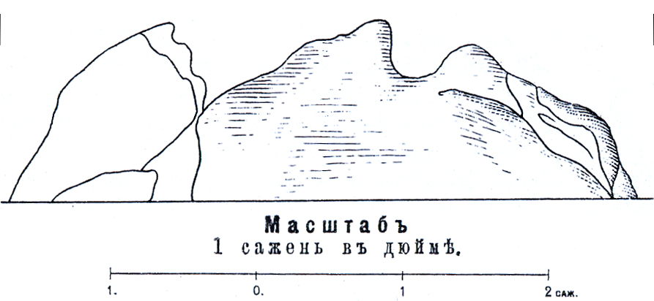
Сурет 1 – «Әулие тас» көрінісі. (Н.Н. Пантусов бойынша)

Аңыз бойынша бұл жерге Мұхаммет пайғамбар келіп, осы тастардың үстінде дамылдап отырған, сол себептен оның отырған жері атқа салар ер тәрізді болып қалған дейді. Ал, екінші аңыз бойынша Мұхаммет пайғамбар бұл жерге түйеге мініп келген де түйесі тасқа айналған екен. Сол себептен де бұл жер жергілікті мұсылмандар арасында киелі деп саналған. Н.Н. Пантусов осы тастардың жанында тағы бір шатыр тәрізді болып келген тас барын жазып, аңыз бойынша бұл жерде Мұхаммет пайғамбардың «Дуль-дуль» атты жылқысы тұрған, кейінірек оны Мұхаммет пайғамбар өзінің күйеу баласы Әліге сыйға тартқан екен деген аңыз барын атап өткен. Тағы бір аңызда осы жерге Мұхаммет пайғамбар емес, Хазіретті Әлі келген екен деп айтылады [1, c. 68].
Осы жылдың 13-15 шілдесі аралығында Н.Н. Пантусов Лепсі уезіндегі Сергиополь ауылында болып, жергілікті тұрғындар станица төңірегінен жинап әкелген балбал тастарды көріп, оларды суретке түсірген (2-сурет). Балбал тастарды тұрғындар баған, қоршау ретінде қолданғаны туралы Н.Н. Пантусов былай жазады: «Я видел много таких баб с головами и без голов замурованных в стенах, употреблеными на столбы и тому подобное» [2, c. 18]. Ол ондай балбал тастардың станица төңірегінде әлі де көп екендігін атап өтті.
Н.Н. Пантусов 1900 жылдың 24 мамыр күні Кеген өзенінің оң жағында орналасқан Арасан тауларында болып, «Арасан» деп аталатын бұлақтың маңындағы алты жартастардағы тибет және моңғол тілдерінде жазулар кескінделген орынды қайта зерттеп, олардың сипаттамасын берген. Бірінші таста тибет тілінде: «Ом-ма-ни-бад-ма-хум» деген «тарни» (дұға) сөзінің жазылуы тоғыз рет қайталанады. Екінші таста тибетше: «Ом-ма-ни-бад-ма-хум» үш рет қайталанып және моңғолша «изом бұсыр (жол) бочочжи-бособэ (көтерілді)» деген жазу жазылған. үшінші және төртінші тастарда: «Ом-ма-ни-бад-ма-хум» деген жазу, ал бесінші таста: «Ом-ма-ни-бад-ма-хум» деген тибет «тарни» (дұға) сөзінің жазуы тоғыз рет қайталанады. Алтыншы тастағы жазу өшіп кеткен [3, c. 12-13]. Н.Н. Пантусов Арасан тауларының батысында ескі бекеттің (бекіністің) және Кеген өзенінің оң жағында көптеген обалардың орналасқанын жазып, өз мақаласында осы обалар туралы 1897 ж. Кеген болыстығының басшысы жазған рапортты келтіреді: «Менің басқаруымдағы Айталаман болыстығының Сартоғай (Сарытоғай), Арасан және Құрайлы деп аталатын жерлерінде және Кеген жазығында көптеген төбелер орналасқан. Бұл төбелер қолдан үйілген. Себебі, олар жобасында домалақ, табаны және жоғарғы бөлігі айналдыра таспен қоршалған және олардың үстінде шұңқырлары бар. Олар ретсіз орналасқан, биіктігі ³/₄-1¹/₂ аршын, диаметрі 1¹/₂-3 сажень. Ал, Кеген жазығында орналасқан төбелер онан да ірі болып келеді. Олардың биіктігі 1¹/₄-4 сажень, диаметрі 5-10 сажень. Олардың да үстінде шұңқырлары бар» [3, c. 13-14].

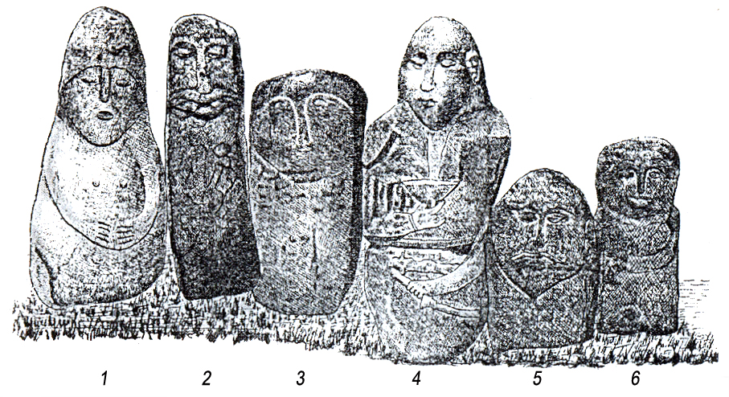
Сурет 2 - Балбал тастар көрінісі (көшірме):
1,2,3,6 – Лепсі уезі Сергиополь станицасындағы (Н.Н. Пантусов бойынша),
4,5 – Тоқмак уезіндегі балбалдар (И.А. Кастанье бойынша)

Н.Н. Пантусов 1856 жылы Ш.Ш. Уәлиханов ашқан «Тамғалы тас» ескерткішін зерттеу мақсатында 1897 жылдың 26 қыркүйек күні Қапал уезінің Балғалы болысындағы Қапшағай деп аталатын жерде іс-сапарда болды. Іле ауылынан 25 верст солтүстік-батыста, Іле өзені бойындағы жартастарда кескінделген бұрханды (будданы), жылан бейнелері мен жазуларды қайта зерттеп, он сегіз жартасқа салынған 34 кескінді суретке түсірді [4, c. 53-57]. Ең үлкен жартаста (биіктігі 7³/₄ аршын, ені диоганал бойынша 4¹/₂ сажень) үш бұрханның (будданың) бейнесі және олардың төменгі оң жағында жазулар кескінделген. Осы жартастың қабатында, жеке-жеке бұрхан бейнелері салынған екі жартас орналасқан. Жартастардың бірінде (үлкен жартастың сол жағындағы), бұрхан бейнесінің жоғарғы жағында жеті жылан суреттері бейнеленіп және жекелеген жеті жартаста қалмақ пен тибет тілдерінде кескінделген жазулар барын атап өтті [5, c. 157].
Н.Н. Пантусов ескерткіштің жалпы көрінісін суретке түсірді. Онан, тастардың орналасу жобасын, бір-бірінен ара қашықтығын және жалпы алып жатқан аумағын көруге болады деп жазады. Зерттеу барысында жартастардағы суреттер мен жазуларды фотоаппаратпен түсіріп, ондағы 23 фотосуретке сипаттама жазып, моңғол (қалмақ) және тибет тілінде кескінделген жазуларды аударып, оларға қысқаша түсініктеме берді.
Н.Н. Пантусов үш бұрхан бейнелерінің төменгі жағындағы кескінделген «бұрхандардың атауларын» тибет және моңғол тілінен транскрипцияда береді. №1 - №2 фотосуретте: ортасында орналасқан «бұрхан» Пагда джань расикь (моңғолша: нидубэр-уцзукчи); оның сол жағында: «будда» Шакчжамань чжила (моңғолша: оточи бұрхан); оның он жағында: «будда» Шак-чжа-тоба (моңғолша: читакчи-бұрхан). Ал, бұл жазудың төменінде, тибет тілінде екі рет жазылған буддистердің діни дұғасы «тарти» кескінделгенін атап өтті. №3-№7, №9-№13, №15-№16, №18, №22 - фотосуреттерде тастардағы бұддистердің діни дұғасының (тарти) кескінделген көрінісі беріліп, олардың тибет және моңғол тілінде жазылғанын, ал №8 - фотосуретте: бұрхан бейнесі түсірілгенін, оның таңғұт тіліндегі «атауы» - “Дорчжи-мэнрук”, ал тибетше - “акшоби-бұрхан”, оның сол жағында және төменінде діни дұғалар барын, №14, №23 -фотосуреттерде “Лун-ван” (Лусунхан) айдаһарлар патшасының бейнесінің кескінделген көрінісі берілгенін, №17 - фотосуретте үш бұрхан бейнелері мен жазулары кескінделгенін атап өтеді [6, c. 57-59].
Н.Н. Пантусов 1897 жылдың 29 қыркүйек күні Айыр кезең мен Шолақ тауындағы Тайғақ шатқалдарында болып, тасқа салынған суреттердің екі орнын ашып, оларды суретке түсірді. Айыр кезең шатқалында орналасқанын жартастарда, негізінен, марал мен тауешкінің бейнеленгенін, ал Тайғақ шатқалының кіреберісінен ішке қарай 5-6 верст жерде орналасқанын жазып, жартастарда көптеген жануарлар бейнелері мен жазулар кескінделгенін атап өтті. Сонымен қатар, Тайғақтан Шолақ жиде деп аталатын жерге барар жолдың бойында, Мақұмбек қыстағының жанында тауешкі бейнелері салынған суреттердің орнын ашып, олардың көшірмелерін түсірді [7, c. 60].
Н.Н. Пантусов Айыр кезең мен Тайғақ шатқалдарында кездескен жазуларды суретке түсіріп, оларға қысқаша сипаттама берді [8, c. 62-63]. Бұл жазуларды ламалар жазған. Олар ешбір тілге аударылмайды. Н.Н. Пантусов оларды көрген монғол укурдайы Чжалана, мұны Таң әулетінің (618-907 жж.) кезеңіне жатқызады деп сипаттамасын түйіндейді. Н.Н. Пантусов 1898 жылы Қарабұлақтан 25 верст жерде, Қаратал өзенінің бойында орналасқан, жергілікті тұрғындар «Келіншек тас» деп атайтын тасты да зерттеп, оның сипаттамасын берді [9, c. 14-15]. Таста «бұрхан», айдаћар бейнесі мен мұнара және олардың үстіңгі жағында жазу барын атап өтеді.
Н.Н. Пантусов 1900 жылдың 7 ақпанында өткен үйірме отырысында 1898-1899 жылдары Қапал уезінің Алтын-Емел болысында жүргізген зерттеулері жайлы баяндама жасады. Баяндамада 1898 жылы Алтын-Емел мен оған шекаралас болыстық жеріне барған сапарының жемісті әрі құнды болғанын айтып, бұрын белгісіз болып келген көптеген археологиялық ескерткіштерді ашқанына кеңірек тоқталды.
Н.Н. Пантусов Алтын-Емел болысының барлық жерінде көптеген обалар көргенін, олар жобасында шеңбер тәрізді болып келіп, жақсы сақталғанын жазады. Солардың ішінде, Қоғалы-Луговой жолының оң жағындағы жазығындағы, Кескен терек өзенінің екі жағы және Көксу станциясынан 20-25 верст оңтүстік-батыстағы жерлер обалар ең көп шоғырланған орындар болып табылады. Обалар тауға қарай тізбектеле орналасқан. Олардың аумағы 5 сажень, биіктігі 3 сажень. Н.Н. Пантусов Луговой ауылының батысында орналасқан бірнеше ірі обаларды және Қапал мен Жаркент уездерін байланыстыратын Югенъ-тасу (Үлкен асу) шатқалында тасқа салынған суреттер орны, Алтын-Емел станциясының жанында орналасқан үлкен обаны, оның төменгі жағында Қоғалы өзенінің бойында орналасқан үш обаны және Байғожы мен Ащыбұлақ деп аталатын жерлердің аралығында тағы бір үлкен оба барын аттап өтті [10, c. 20].
Н.Н. Пантусов 1898 жылдың 29 шілдесінде Байғожы мен Ащыбұлақта болып, осы жерде ұзына бойы жатқан орды көріп, оны сипаттап жазды. Бұл ор шығыстан батысқа қарай бағытталған Алтын-Емел тауынан басталып, Байғожы жазығы мен Асан тауы арқылы өтіп, әрі қарай Көксу өзеніне дейін жалғасып жатқанын және ордың ені 2 сажень, тереңдігі 2 аршын болып келетінін баян етті. Ордың солтүстік жағында топырақтан үйілген жалы бар. Жергілікті тұрғындардың айтуынша, бұл ор ілгеріде терең болған. Іле өзенінен басталып Көксу өзеніне дейін созылған. Н.Н. Пантусов өз мақаласында осы ор туралы жергілікті халық арасында айтылатын аңызды да келтіреді [10, c. 21].
Осы ор туралы деректерді Н. Жетпісбаев та келтіреді. Ол, бұл орды Әмір Темірдің оры дей келіп: «...тянется знаменитый по неимоверной длине своей ров грозного завоевателя Средней Азии – Тамерлана, местами уже заваленный землей и от времени сделавшийся почти незаметным», -деп суреттейді [11, c. 137]. Ор Алтын-Емел станциясынан Верныйға барар жол бойымен созыла орналасқан. Жергілікті тұрғындардың айтуынша, бұл ор Балқаш көлінен бастау алып Іле өзеніне дейін келген, дейді. Н. Жетпісбаевта ор жөнінде халық арасында сақталған аңызды жазып алды [11, c. 138].
Н.Н. Пантусов пен Н. Жетпісбаев сипаттап жазған орлар жайлы келтірілген мәліметтерді салыстыра, олардың бір аймақта орналасқандығын ескере отырып, біз олар бір ор туралы жазған деп есептейміз.
Н.Н. Пантусов Шағанбұғы тауының жанындағы «Мамырхан бастау» деп аталатын жерде бірнеше тас қоршаулар мен бір сынған балбал тасты, Досым мен Көкбастау аталатын жазықтардың аралығынан да бір балбал тасты көрген.
Н.Н. Пантусов Теректі шатқалындағы тастағы жазуларды суретке түсіру мақсатында 1899 жылдың 19 маусымында Жалғызағаш ауылынан шығып, олардың жалпы көрінісі мен үш жартаста салынған суреттерді жеке-жеке түсірді. Жартастардың бірінде мүйізі үлкен болып келген тауешкі бейнесі кескінделгеніне баса назар аударды (3-сурет). Тасқа салынған суреттер Жалғызағаш ауылынан 5-6 верст оңтүстік-шығыста орналасқан. Н.Н. Пантусов таудың жоғары жағынан, кейбір жекелеген жартастарға тауешкі, бұғы, марал, ит және садақшылардың бейнелері кескінделген орынды да ашты [12, c. 26].
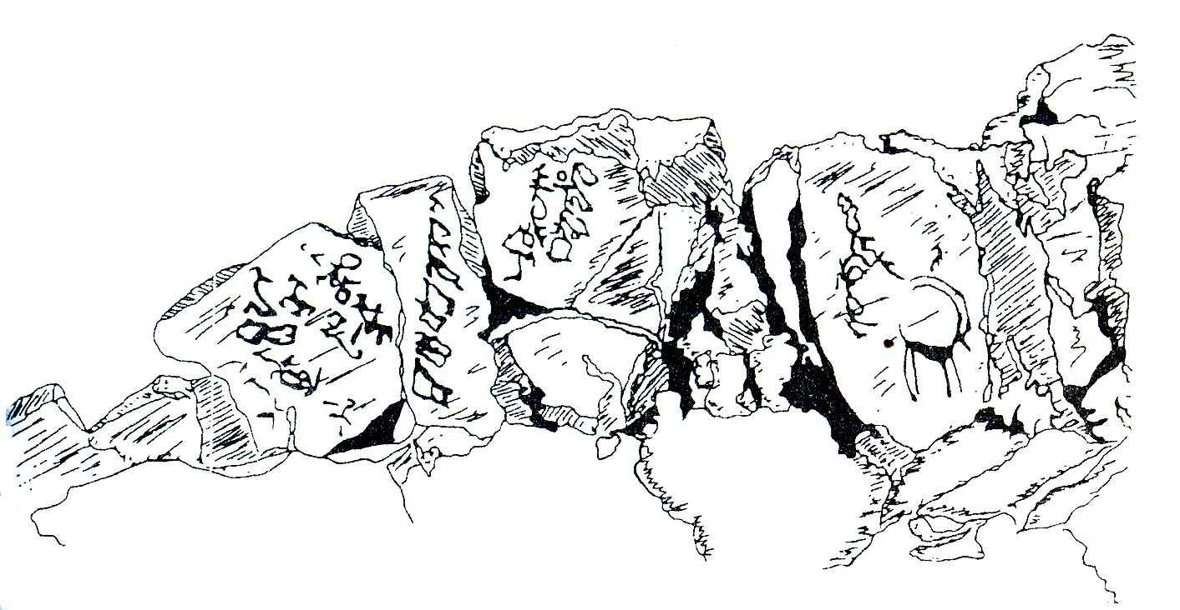
Сурет 3 – Теректі шатқалындағы тасқа салынған суреттер
(А.Н.Марьяшев пен А.А.Горячев бойынша)

Н.Н. Пантусов жартастардағы жазуларды манжурлік ғалым Джалангке аудартты. Жартастың бірінде моңғолша: «Дэду оронь» деп жазылған. Оның аудармасы «биік жер», ал қалған екі жартаста: сол жақтағы таста, моңғолша: «Арiя-бало» Хоншимъ-Бодисатва немесе Нидубэръ-Ужекчи (бұрханның он бірінші атауы), оң жақтағы таста аударылмайтын дұға кескінделген деп жазады [12, c. 26-27].
Н.Н. Пантусов осы сапарында Жалғызағаш ауылынан 6-7 верст жердегі Көксу өзенінің сарқырамасы бар тұсынан бастап Көксу өзенінің оң жағасы мен Шыбынды тауы аралығын көріп шықты. Сапар барысында, ол сарқырама жанындағы жартастардан тауешкі бейнеленген орынды және өзеннің төменгі ағысына қарай, сарқырамалардан 4 верст қашықтықтағы Қызылбұлақ өзенінің Көксуға құяр жерінің сәл жоғарғы тұсынан тағы бір петроглиф бар орынды ашты [12, c. 27].
Н.Н. Пантусов суреттердің өзен жағасындағы тастарда кескінделгенін, онда, негізінен, тауешкі, арқар, марал, жылқы және ит пен аңшылардың бейнелері барын, бұл суреттер кескінделген тастар Көксу мен тауаралық жазықта 0,5 версттей аумақта шашылып жатқанын атап өтті.
Н.Н. Пантусов 1890 жылы Қапалдың солтүстік-батыс жағындағы Қызылағаш аталатын жердегі бес обада қазба жұмыстарын жүргізіп, ұсақ мал және т.б. жануарлардың сүйектерін, ыдыс сынықтарын және адам мүрделерін ашты [13, c. 372].
Н.Н. Пантусов 1899 жылдың 5 наурызында өткен үйірме отырысында Верный уезінде орналасқан ескерткіштерде жүргізген зерттеу жұмыстары туралы баяндама жасады.
Н.Н. Пантусов 1897 жылдың 6 қазан күні Верный уезінің Күрті болысында болып, Күрті өзенінің сол жағалауынан “Тасқотан” деп аталатын жерге дейінгі аралықта обалар көптеп орналасқанын жазды. Н.Н. Пантусов Күртілік Қапшағай жағалауындағы жартастардағы марал бейнелері мен жазудың кескіндерін зерттеп, бір жартаста жақсы сақталған төрт жазуды суретке түсірді [14, c. 64]. Н.Н. Пантусов Күрті өзенінің сол жағасындағы Тасқотан жазығында орналасқан үш обаны ашып, зерттеді. Ортадағы обаны жергілікті тұрғындар қазып тастағанын, оның шұңқырында бір сынық балбал мен бүтін үш балбал тастың орналасқанын жазды. Ол осы балбалдарды қазып алып, суретке түсірді. И.А. Кастанье оның түсірген суреттерінің көшірмесін алып, өзінің «Древности киргизских степей и Оренбургского края» атты еңбегінде келтірген (4-сурет).
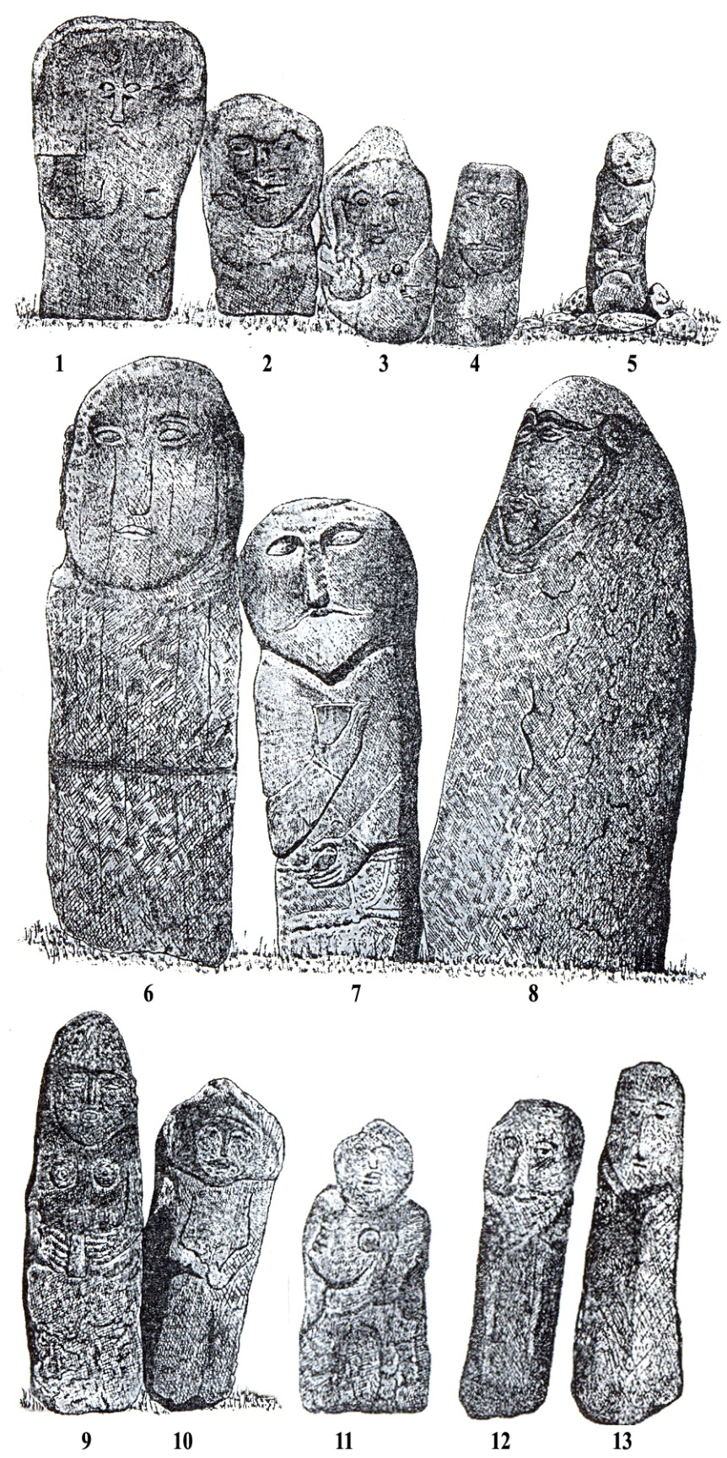
Сурет 4 - Жетісу облысында түсірген балбал тастар көрінісі (көшірме): 1,2,3 - Үлкен Тоқмақ, 4 - Сергиополь станицасы, 6 – «Арасан» минералды сулар, 7 - Қартағай жерінде, 8 - Басқұншақ ауылы, 9 - Верный уезі, 10, 12, 13 - Нарын төнірегі (Н.Н. Пантусов бойынша), 11 – Киікбай аулы (И.А. Кастанье бойынша)

Н.Н. Пантусов келесі күні Сарытоқым болысындағы Қараеспе жазығын зерттеп, 30 оба ашты. Олардың 10-ы Қараеспенің батыс бөлігінде, 20-ы шығыс бөлігінде орналасқан. Сонымен қатар, ол Қараеспенің шығысынан адам жүзі бейнеленген жартасты тауып, суретке түсірді [5, c. 158].
Ол сол күннің кешінде Күрті болысындағы “Жалпақтас” аталатын жерге жетіп, келесі күні осы өңірді шолып шықты. Жалпақтас және оның қабатында жатқан: Өтеген, Қозыбек, Қалыбұлақ жерлерін “Қоңыр адыр” деп атаған. Н.Н. Пантусов Жалпақтастан 2-3 верст оңтүстік-батысынан бұғы, тауешкі, түйе жетектеген адам бейнелері кескінделеген үлкен тас бетіндегі суреттерді және онан 150-200 қадам қашықтықта обалар қорымын ашып, тастағы кескінділерді суретке түсірді. Н.Н. Пантусов түсірген суреттердің көшірмесін Ташкент музейіне өткізді [14, c. 65]. Сонымен қатар, Н.Н. Пантусов Козыбек, Қапыбұлақ шатқалдарында тасқа салынған суреттердің және Тасқотан, Козыбек, Өтеген, Сиректаста үстінде тастары бар оба қорымдарының барын атап өтті.
Н.Н. Пантусов Тасқотанды көріп шыққан соң Жалпақтас шатқалынан көптеген обаларды тауып, олардың бір бөлігінің тоналғанын жазды. Ол тоналған обаларды зерттей келе, олардың жалпақ тіктөртбұрышты тастармен қоршалғанын, кейбір обалардың жанында шағын төртбұрышты камералар салынғанын және ол жерде шағын табақ тәрізді ыдыс қойылғанын айтып, оның жобасын түсірді (5-сурет) [14, c. 66].
1899 жылы баспадан шыққан «Археология әуесқойлары Түркістан үйірмесі мүшелерінің отырыстары мен баяндамаларының хаттамалары» жинағында, Н.Н. Пантусовтың 1889 жылдың сәуір-мамыр айларында Верный қаласының батыс бөлігінде жүргізген қазба жұмыстарының нәтижелері жарияланды [15, c. 105-113].

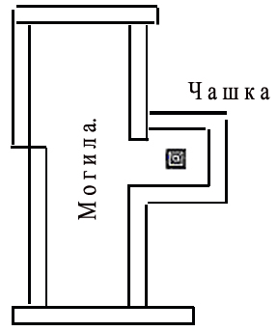
Сурет 5 - Тастан қаланған камера. Жоба (Н.Н. Пантусов бойынша)

Н.Н. Пантусов 1889 жылы Верный қаласы аумағындағы екі обада (5-12 сәуір күндері аралығында) және Үлкен Алматы станицасы маңындағы бір обада қазба жұмыстарын жүргізіп, алдыңғы екеуінің көлемі орташа, ал үшінші оба көлемінің үлкен екенін жазады. Н.Н. Пантусов осы қазба жұмыстары туралы былай дейді: «Начал я раскопки со средних с делою познакомиться на опыте с приемами работы и подготовиться к раскопке крупных курганов» [15, c. 105]. Н.Н. Пантусов бұнымен қоса, Верный қаласының, Алматы станицасының және Алматы ауылының (выселкасының) төңіректерінде, Үлкен Алматы, Кіші Алматы және т.б. өзендерді жағалай, оңтүстіктен-солтүстікке қарай тізбектеле орналасқан көптеген обалардың орналасқанын айтады.
Н.Н. Пантусов қазба жүргізген екі оба Верный қаласының батысында орналасқан мұсылман және христиан қорымдарынан 100 сажень оңтүстік-батыста, Весновка (Есентай) өзенінің бойында орналасқан. Н.Н. Пантусов бұл екі обаны шатастырмау үшін өз мақаласында оларды шартты түрде: оңтүстік №1 және солтүстік №2 деп атайды [15, c. 106].
Обалардың бір-бірінен ара қашықтығы 6,25 сажень. Оңтүстік (№1) обаның аумағы 12,8 сажень, биіктігі 4 аршын 5 вершок, айналдыра ұзындығы 33,75 сажень. Оба үсті «алаң» секілді болып келген және оның ортасында шұңқыр бар. Крест тәрізді болып келген алаңның шығыстан батысқа қарай ұзындығы 4,7 сажень, оңтүстіктен солтүстікке қарай 4,4 сажень. Ал, оба үстіндегі шұңқырдың көлемі: 1,2х0,85 сажень, тереңдігі 4-5 вершок. Қазба жұмыстары траншея тәсілімен жүргізілді. Салынған траншея ені 1,5-2 аршын (6-сурет, 1).
Н.Н. Пантусов обаның батыс бөлігінде, ортасынан 6 аршын қашықтықта, 3 аршын 4 вершок тереңдікте ұсақ малдың жақ сүйегі және одан шамамен 1 аршын төмен тереңдіктен ыдыс сынықтарын аршыды. Ол қабір шұңқырын аршып, оны былай сипаттап жазады: «На материке, по окраинам могильной ямы положены были колобки рядов 2-3 и толстые бревна по направлению север юг; бревна, как видно, по остаткам их, положены были только в один слой. Камней не было около бревень, а все колобки, которые лежали вокруг всей могильной ямы. Заливки не было ни в этих колобковых стенах, ни сверху бревенчатой крыши» [15, c. 107-108].
Қазба барысында аумағы 5 аршын 11 вершок х 5 аршын 5 вершок келетін қабір шұңқыры аршылып, оның солтүстік-батыс бөлігінде адам, ірі қара малдың сүйектері және алтын пластиналардың бөліктері табылды. Қазба «еденінде» құм іздері кездеседі. Сонымен қатар, қазба жұмыстары кезінде шұңқырмен байланысқан екі көрдәліздері (дромос) ашылды. Оның бірі солтүстіке қарай бағытталған. ¦зындығы 6 аршын 12 вешок, ені 1 аршын 9 вершок, биіктігі 2 аршын, ал екіншісі шығысқа қарай бағытталған. Оның ұзындығы 1 сажень, ені 1 аршын 3 вершок, биіктігі 2 аршын. Н.Н. Пантусов көрдәліздер (дромостар) жайлы: «Мина была завалена до половины ее высоты камнями-галькою, а выше – рыхлой землей. С восточной стороны ямы тоже обнаружена мина, которая была ограничена в глубине камнями галькой...» -дейді [15, c. 108].
Н.Н. Пантусов 5 сәуір күні солтүстік (№2) обада қазба жұмыстарын бастап, оның барысын сипаттап жазып, жобасын түсірді (6-сурет, 2). Солтүстік (№ 2) обаның аумағы 12 сажень, биіктігі 4 аршын 9 вершок, айналдыра ұзындығы 32,5 сажень. Обаның үсті «алаң» секілді болып келген және оның ортасында шұңқыр бар. Крест тәрізді келген алаңның шығыстан батысқа қарай ұзындығы 3,8 сажень, оңтүстіктен солтүстікке қарай 4 сажень болып келген. Ал, оба үстіндегі шұңқыр шығыстан-батысқа қарай бағытталып, созылыңқы болып келген. Қазба жұмыстары траншея тәсілімен жүргізілді [15, c. 110].
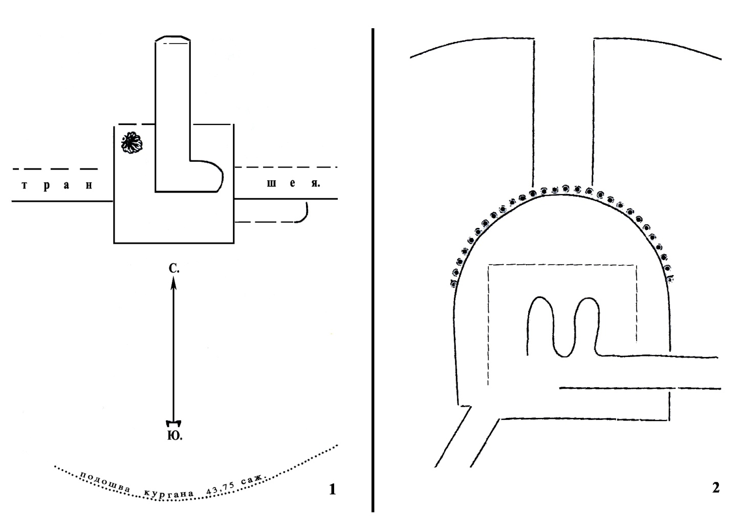

1 - №1- оба 2 - №2-оба
Сурет 6 – Обалар. Жоба (Н.Н. Пантусов бойынша)

Н.Н. Пантусов 6-7 сәуір күні жүргізілген қазба барысында обаның батыс бөлігінде (оба ортасынан 4 аршын 6 вершок), 2 аршын 3 вершок тереңдіктен құты сынықтарын және шағын көмір түйіршіктерін, обаның үстінен (ортасынан) 1 аршын 8 вершок тереңдікте шағын және орташа көлемді қиыршық тастар қабатын, онан 1 аршын 11 вершок тереңдіктен шіріген ағаш пен көмір бөлшектерін аршыды. Н.Н. Пантусов сонымен қатар обаға кесік салып, оны сипаттап жазады: «Курган покрывает мягкий грунт с растительным слоем земли и признаками сырости, толщиной в 1 арш. – 1 арш. 1 верш. Ниже этого находится чрезвычайно плотный слой чистой глины, до того слежавшейся, что приходилось отделять куски ломом, так как кетмени (мотыги ломались)» [15, c. 111]. Н.Н. Пантусов бұл қабат арнайы иленген лайдан құйылған деп пайымдады.
Н.Н. Пантусов 8 сәуір күні, обаның үстіңгі жағынан 3 аршын 9 вершок тереңдікте қиыршық тастар қабатын және онан тереңірек шіріген ірі ағаш қалдықтарын аршып, бұл мүрде үстіне салынған қабір құрылысының (мүрдехана) құландылары болуы мүмкін деп болжамдады [15, c. 111]. Ол келесі күні қабір құрылысынан оңтүстік-шығыста құтының жарты сынығы мен ұсақ мал сүйектерін аршып, қазбаны әрі қарай жалғастырды. Қазба барысында қабір құрылысының жобасын анықтап, келесі тұжырымға келді: «...могильный склеп устроен был так: вырыта входная яма в грунте, размерами: ширина от севера к югу 3 арш. 6 верш., длина от востока к западу 5 арш. 12 верш., глубина в грунте 1 арш. 8 верш.» [15, c. 112]. Сонымен қатар, ол шұңқырда ошақ қызметін атқарған екі ойық барын атап, олар: «...вероятно служили поддувалами для сожжения трупа, который положень был на них», -деп тұжырымдайды [15, c. 112-113]. Осы ойықтардан шыққан көмір мен құм және оның астыңғы бөлігінің отпен қатты күйдірілгені мүрдені өртегіндігін дәлелдейді.
Шұңқырдағы ойықтардан солтүстікте және оңтүстік-батыста екі көрдәліз (дромос) аршылып, солтүстік дәліздің көлемдері: ұзындығы 8 аршын 6 вершок, ені 1 аршын 3 вершок, биіктігі 2 аршын 3 вершок, ал, оңтүстік-батыс дәліздің ұзындығы 1 сажень, ені 1 аршын 3 вершок, биіктігі 2 аршын болып келген [15, c. 113].
Н.Н. Пантусов 1889 жылдың 13 сәуірінде Верный қаласынан 5 верст қашықтықта, Үлкен Алматы өзенінен 3 верст шығыста, Верный-Ташкент жолының бойында орналасқан обада қазба жұмыстарын жүргізді.
Оба аумағы 38 сажень, биіктігі 8 аршын 9 вершок, етегінің айналдыра ұзындығы 102 сажень. Қазба жұмыстары ені 1 сажень келетін траншея салу тәсілімен обаның батыс жағынан басталды. Қазба барысында обаны айналдыра 1 аршын тереңдікте етегінен жоғары қарай бір қатар ірі тастармен төселгені анықталып, кесіктің оң жағында бұл қаланған тас обаның орта бөлігінде үзіліп, төменге қарай түседі. Ал, кесіктің солтүстік бөлігінде обаның үстіңгі жағынан 2 аршын тереңдікте басы солтүстік-батысқа бағытталған адам мүрдесі аршылып, оның үстіңгі қабатынан шіріген ағаш қалдықтары табылды [16, c. 115]. Сонымен қоса, обаның орталық бөлігінен батыста 2 аршын тереңдікте тағы да екі адам мүрдесі ашылды. Олардың басы - солтүстікке, жүздері - батысқа қарай бағытталған. Екі мүрде де айналдыра ірі кесектермен қоршалған. Онан соң, обаның орталық бөлігінде, 2 аршын тереңдіктен бір мүрде, оның астынан 2 аршын 10 вершок тереңдікте тағы екі адам мүрделері аршылды. Олардың бастары солтүстікке қарай бағытталған, мүрденің бірінің айналасында шіріген ағаш қалдықтары барын алға тартып, Н.Н. Пантусов: “бұл мүрде табытқа салынған болуы мүмкін”, -деген пікір айтты [16, c. 116]. Кесікті әрі қарай қазу барысында тағы да екі мүрде аршылды. Ол мүрделер айналдыра кесекпен өріп көмкерілген.
Обаның солтүстік-шығыс бөлігінде жүргізілген қазба жұмыстары барысында оның орталық бөлігіне жақын жерден 1 аршын 3 вершок тереңдікте екіге бөлінген шойын қазан табылды. Обаның осы бөлігінде 1 аршын 10 вершок пен 2 аршын тереңдік аралығынан көптеген адам мүрделері аршылды. Н.Н. Пантусов солтүстік бөліктегі қазбаны құрлыққа дейін жеткізіп, обаның орталық бөлігінен әрі қарай қазып, ешнәрсе табылмағаннан кейін қазбаны тоқтатты [16, c. 117].
Н.Н. Пантусов 1898 жылдың 25 маусымында Лепсі уезінің Басқан-Сарқан болысының жерінде орналасқан «Діңгек» атты ескерткіште болып, оны сипаттап жазып, суретін түсірді. Н.Н. Пантусовтың сипаттамасы бойынша «Діңгек» ескерткіші Абакумов ауылынан 7,5-8 верст оңтүстік-шығыста, Ақсу өзенінен 4 верст қашықтықта, Өтепсаз деп аталатын жерде орналасқан. Тастан салынған ескерткіш жобасында төртбұрышты болып келген. Көлемі 1,5х1,5 сажень, биіктігі 4 сажень (7-сурет, 1-2). Құрылыстың ішкі жағы сыланған [17, c. 16].

Н.Н. Пантусов «Діңгек» ескерткішінде алғаш рет 1890 жылы болған кезінде кесене жақсы сақталған, ал 1898 жылы оны жергілікті халықтың тастарды бұзып алуының салдарынан, оның үштен бір бөлігі ғана қалғанын көрген. Сонымен бірге, генерал-губернатор тарапынан уезд басшысына уезд жерінде орналасқан ескерткіштерді қорғауды және сақтауды қамтамасыз ететін шаралар қарастыруы тапсырылып, болыстық басшыларына ескерту айтылды.

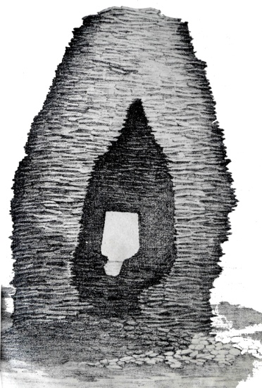
1 – 1899 ж. баспадан шыққан «хатамада» берілген көрінісі

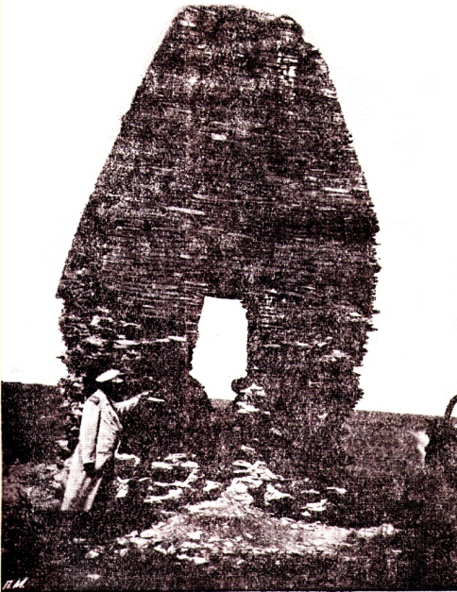
2 – 1902 ж. Қазанда шыққан Н.Н. Пантусовтің еңбегінде берілген көрінісі

Сурет 7 - «Діңгек» кесенесі (Н.Н. Пантусов бойынша)

Н.Н. Пантусов осы тас құрылысы туралы деректерді жергілікті халық арасынан сұрастырған. Олардың кейбірі бұл құрылыс қалмақтың ақсүйек әулетінен шыққан қыз баланың бейітінің үстіне салған кесене десе, ал басқалары бұл құрылыстың астында қазына көмілген -дейді. Сонымен бірге, жергілікті тұрғындардың бірі, осыдан 35 жыл бұрын қытай шенеуніктері келіп, «Діңгек» кесенесі туралы қайта-қайта сұрастырып, бұл кесене қытай жазбаларында кездесетіндігін және осы жерде орналасқанын атап өткендігін айтып, бірақ, біз қытай шенеуніктерімен заңсыз байланыста болды деген айыптан қорқып, оларға: «Діңгек» туралы естімедік» деп жауап берген [17, c. 17].
Н.Н. Пантусов 1898 жылдың 16 шілдесінде Үлкен Аягөз өзенінің оң жағасынан 50 сажень жерде, Қызылқия мен Кіші Аягөз станциялары аралығында орналасқан “Қозы Көрпеш пен Баян сұлу” кесенесінде болып, оны сипаттап жазып, суретке түсірді (8-сурет, 1-2). Н.Н. Пантусов кесене тастан салынған, көлемі 7х6 аршын, биіктігі 17-18 аршын, ішке кіретін есік орны оңтүстік-батыс жағында орналасқан деп жазды [18, c. 20]. Н.Н. Пантусов 1883 жылы “Қозы Көрпеш пен Баян сұлу” кесенесінің айналасында төрт балбал тастың болғандығын жазып, оның бірінде Қозы-Көрпешті, екіншісінде Баян сұлуды, үшіншісінде Баян сұлудың әпкесін, төртіншісінде Баян сұлудың жеңгесін бейнеленген [18, c. 21].
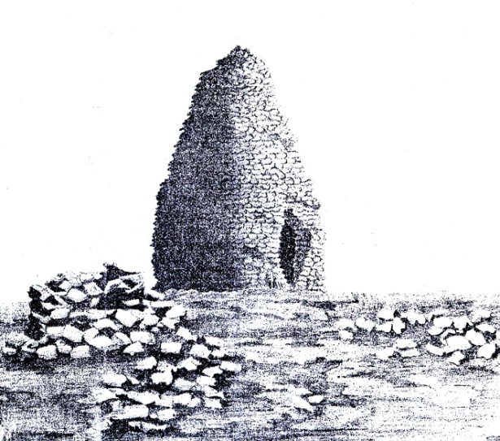
1 - 1899 ж. баспадан шыққан «хатамада» берілген көрінісі

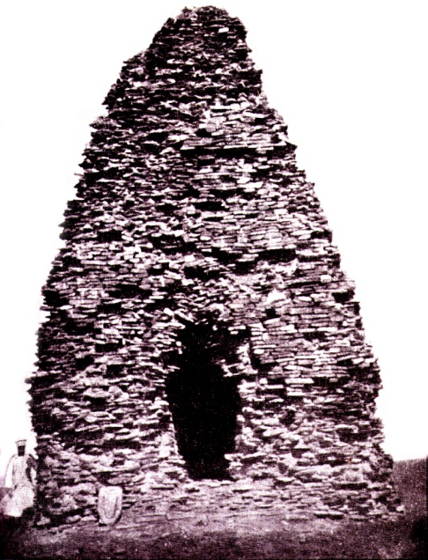
2 – 1902 ж. Қазанда шыққан Н.Н. Пантусовтің еңбегінде берілген көрінісі

Сурет 8 – Козы Көрпеш – Баян сұлу кесенесі (Н.Н. Пантусов бойынша)

“Қозы Көрпеш пен Баян сұлу” кесенесі төңірегінде орналасқан балбалдар туралы Н.Н. Пантусовтан бұрын, 1830-шы жылдары белгілі ғалым А.И. Левшин, 1858 жылы Н.А. Абрамов [19, c.59-63; 20, c. 247-250], 1870-шы жылдары В. Радлов жазған. А.И. Левшин кесене жанында тұрған, тек үш балбал туралы ғана айтады және жергілікті тұрғындардың айтуынша, оның бірі – Қозы Көрпешті, екіншісі - Баян сұлуды, үшіншісі - олардың қызметшісін бейнелеген деп жазады.
В.В. Радлов та кесене айналасындағы үш балбалды Қозы Көрпеш туралы аңызбен салыстыра келе, ер адамның мүсінін - Қозы Көрпеш және әйел адам мүсіндерінің бірін - Баян сұлу, екіншісін - Баян сұлудың әпкесі деп таныды. Алайда, В.В. Радлов бұл балбалдардың “Қозы Көрпеш пен Баян сұлу” кесенесіне ешқандай қатысы жоқ, кесене құрылысы XVII ғ. не XVIII ғ. жатады, ал балбалдар, бұл құрылыстан мың жыл бұрын жасалған болуы мүмкін деп пайымдады [21, c. 3-146].
Сонымен қатар, Қозы Көрпеш пен Баян сұлу туралы аңызды Е. Баранов жазып алып (9-сурет), үйірме отырысының хаттамасында жариялады [22, c. 21-48].
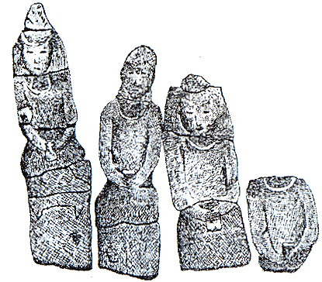
Сурет 9 - Е. Баранов түсірген балбал тастар көрінісі (көшірме)
(И.А. Кастанье бойынша)

1901 жылдың 19 наурызында өткен үйірме отырысында Н.Н. Пантусов Жаркент уезіндегі Қаракүлдектен (Хоргос өзенінің Іле өзеніне құяр жері) Жаркент қаласына барар жолдың 20-шы шақырымында орналасқан «Ақтам» бейіті жайлы баяндама жасады. Ол баяндамасында ескерткіштің сипаттамасына тоқталып, оның 1900 жылғы сыртқы көрінісін және 1884 жылы К.Пелымский түсірген сыртқы көрінісі мен ішінде орналасқан қабыр тасының суретін жариялады (10-сурет, 1-2) [23, c. 7-9]. Сонымен бірге, Ақтам бейіті жайлы екі аңызды келтіреді.
Бірінші аңыз: «Ақкентте немесе Чинчаходжида бай қытай полковнигі өмір сүрген. Оның байлығын көптеген ірі қара мал, қой және түйелер құраған. Олардың саны 5 мыңға жуық болған. Оларға жайылым аз болғандықтан, ол түйелерін шөл далаға жайылуға жібереді. Полковниктің ұлы болмағандықтан, түйелерге қарау үшін жалғыз қызын аттандырады. Көшпенділердің сенімі бойынша, егер түйелер жанында қыз бала болса, онда түйелер тез көбейеді деген ұғым болған. Қыз қызметшілерімен шөлде тұрып, көп ұзамай дүние салып, сол жерге жерленеді. Қыздың тірі кезінде бір әулие кісі оқшауланып, құлшылық рәсімдерін орнындау ниетімен шөл далаға шығып кетіп жүреді екен. Ол сол сапарларында қызбен танысып, кейіннен үнемі сұхбаттасып жүрген. Қыз дүние салған соң, сол әулие бірнеше күн бойы нәр сызбай, қыз бейітінде дұға оқыған.
Біршама уақыт өткен соң, қыздың әкесі перзентінің бейітінің үстіне ескерткіш (кесене) салуды ұйғарды. Қыз мұсылман дінінде болмаса да жасаған жақсылық игі істері жайлы айтып, әлгі әулие кісі ол қызды әулие деп танып, басына кесенені салуды өзіне тапсыруын өтінеді. Көпшілік оның өтінішін қабыл алды... Кесене салынып болған соң, оның шатырының жан-жағына әр түрлі көлемдегі қоңыраулар ілініп, олар шайқалған кезде, бірнеше тон дыбыстары сарынды әуенге ұласады...» [24, c. 9-10].
Екінші аңыз: «...«Ақтам» бейітінде осыдан жүз жыл бұрын өмір сүрген Ноин-камбу есімді қалмақ ламасы жерленген. Іле жазығын жоңғарлар билеген тұста ол Кеген өзенінің бойында өмір сүрген. Оның заманында екі моңғол шіркеуі салынған. Оның бірі - Құлжа қаласының маңындағы тауда орналасқан -«Гүлчанбақ» бағы ішіне салынған. Қытайша атауы - Дчин-дын-сы (Алтын шатыр) Ал, шіркеудің екіншісі - Қайнақ ауылының маңында салынған. Оны Ин-дын-сы деп атаған (Күміс шатыр). Қазіргі кезде бұл шіркеулердің тек құландылары қалған.

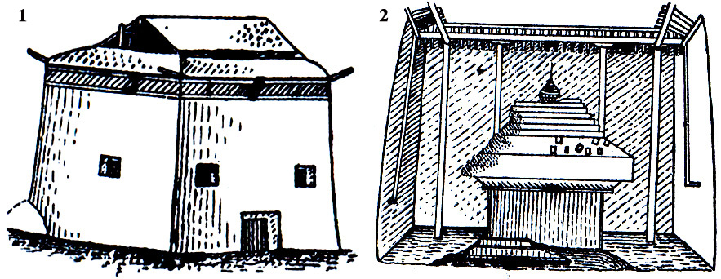

1 - 1884 жылғы көрінісі (Г. Пелымский бойынша).
сыртқы көрінісі және ішінде орналасқан қабір тасы
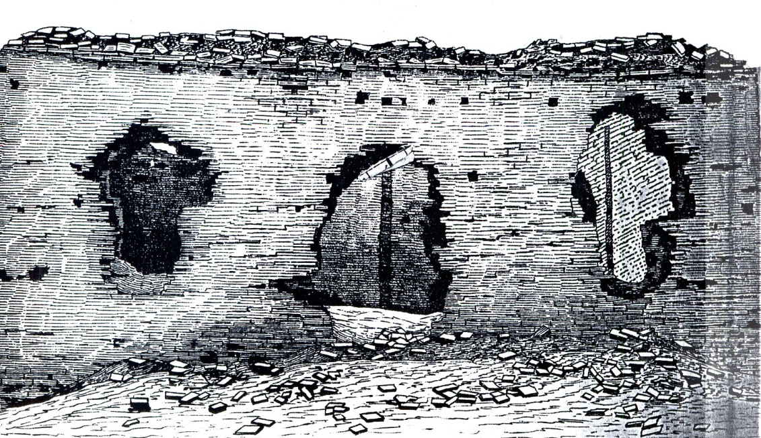

2 – 1900 жылғы көрінісі (Н.Н. Пантусов бойынша)
Сурет 10 - Ақтам бейіті

Ноин-камбу өмір сүрген Кеген жазығын ілгеріде «Гиген-көл» деп атаған. Қытайлықтардың айтуынша, егер Ноин-камбу мазары аршылса, онда Ноин-камбуның өртенген сүйектерінің күлі араласқан, саздан жасалған мыңға жуық қыш бұрхандарды (буддаларды) табуға болады дейді. Қытайлықтардың сенімі бойынша, бұл бұрхандардың емдік қасиеті бар. Егер, оның ұнтағын пышақ немесе балта кескен жарақат орнына сепсе, бір сәтте жазылады екен...» [24, c. 10-11].

Қорытынды
Жетісу облысының Лепсі, Жаркент, Қапал және Верный уездерінде жүргізілген зерттеулер барысында 51 ескерткіш ашылып, олардың басым бөлігінің сипаттамасы берілген. 3 ескерткіш қайта зерттеліп, 8 обада қазба жұмыстары жүргізілген. Сонымен қатар, Жетісу облысында Діңгек тас құрылысын, Қозы Көрпеш-Баян сұлу кесенесін және Ақтам мазарын зерттеп, оларды сипаттап жазды. Сонымен қатар, ескерткіштерге байланысты аңыздарды жинақтап, үйірме отырысының баяндамаларында жариялады.
Осы мәліметтерді саралай келіп, төмендегідей қорытынды жасауға болады:
- Жетісу облысының Лепсі, Жаркент, Қапал, Верный уездерінде үйірме мүшелерінің ішінен тек Н.Н. Пантусов қана 1889-1900 жж. аралығында кең көлемді ізденіс және қазба жұмыстарын жүргізіп, осы уездерде орналасқан ескерткіштердің сипаттамасын, орналасқан жерін және оларға байланысты аңыздарды жинақтап, атқарған жұмысы жайлы үйірме отырыстарында баяндама жасап отырған;
- Лепсі уезінде 3 ескерткіш ашылып (балбалдар және 1 тасқа салынған сурет орны), 1 ескерткіш қайта зерттелді (балбалдар);
- Жаркент уезінде 7 ескерткіш ашылып (5 оба қорымы және 2 бекініс), 1 тасқа салынған суреттер орнын қайта зерттелді;
- Қапал уезінде 19 ескерткіш ашылып (1 балбал, 8 тасқа салынған сурет орны, 4 оба қорымы, 2 оба тобы, 2 жеке оба, 1 тас қоршау және 1 ор), 5 обада қазба жұмыстары жүргізілді;
- Верный уезінде 22 ескерткіш ашылып (5 тасқа салынған сурет, 15 оба қорымды, 1 оба тобы және 1 жеке оба ), 1 ескерткіш қайта зерттеліп (1 тасқа салынған сурет орны), 3 обада қазба жұмыстары жүргізілді.

Әдебиеттер

Пантусов Н.Н. Аулия-тас (священный камень) // ПТКЛА (1898-1899), IV. – Ташкент: типо-литогр. торг. дома Ф. и Г. Бр. Каменские, 1899. - С. 67-69.

Пантусов Н.Н. Каменные бабы в станице Сергиопольской Лепсинского уезда // ПТКЛА (1898-1899), IV. – Ташкент: типо-литогр. торг. дома Ф. и Г. Бр. Каменские, 1899. - С. 17-19.

Пантусов Н.Н. Кегенский арасан // ПТКЛА (1900-1901), VІ. – Ташкент: типо-литогр. В.М. Ильина, 1901. - С. 11-14. (прил. к прот. от 19.03.1901 г.).

Пантусов Н.Н. Тамгалы-Тас (Урочище Капчагай Копальского уезда, Балгалинской волости) // ПТКЛА (1898-1899), IV. – Ташкент: типо-литогр. торг. дома Ф. и Г. Бр. Каменские, 1899. - С. 52-57.

Бахтыбаев М.М. Археология әуесқойлары Түркістан үйірмесінің Қапал, Верный, Лепсі және Әулиеата уездерінде атқарған зерттеулері (1895-1898 жылдар аралығы) // Әл-Фараби атындағы ҚазҰУ-нің Хабаршысы. - Тарих сериясы. - № 2 (53). – 2009. - 153-161 - бб.

Описание фотографически снятых г.Пантусовым надписей в местности «Тамгалы-тас» (фотографии №1-23) // ПТКЛА (1898-1899), IV. – Ташкент: типо-литогр. торг. дома Ф. и Г. Бр. Каменские, 1899. - С. 57-59.

Пантусов Н.Н. Аир-кезень и Тайгак (Копальского уезда) // ПТКЛА (1898-1899), IV. – Ташкент: типо-литогр. торг. дома Ф. и Г. Бр. Каменские, 1899. - С. 59-62.

Описание фотографий, снятых на «Аир-кезень» и «Тайгак» (фотографии №24-35) // ПТКЛА (1898-1899), IV. – Ташкент: типо-литогр. торг. дома Ф. и Г. Бр. Каменские, 1899. - С. 62-63.

Пантусов Н.Н. Древности Копальского уезда // ПТКЛА (1898-1899), IV. – Ташкент: типо-литогр. торг. дома Ф. и Г. Бр. Каменские, 1899. - С. 14-15.

Пантусов Н.Н. Алтынь-Эмельская волость Копальского уезда // ПТКЛА (1899-1900), V. - Ташкент: типо-литогр. торг. дома Ф. и Г. Бр. Каменские, 1900. - С. 19-25.

Ров Тамерлана (предание киргиз, записанное Д. Джетбысбаевым) // ПТКЛА (1898-1899), IV. – Ташкент: типо-литогр. торг. дома Ф. и Г. Бр. Каменские, 1899. - С. 137-138.

Пантусов Н.Н. Ущелье Теректы и р.Коксу близь выселка Джангыз-Агача Копальского уезда // ПТКЛА (1899-1900), V. - Ташкент: типо-литогр. торг. дома Ф. и Г. Бр. Каменские, 1900. - С. 26-28.

Кастанье И.А. Древности киргизских степей и Оренбургского края. - 2- изд. – Алматы: изд. Дайк-Пресс, 2007. - 516 с. + 1 с. вкл.

Пантусов Н.Н. Куртынын-Капчагай и Джалпак-тас (Куртинской волости Верненскаго уезда) // ПТКЛА (1898-1899), IV. – Ташкент: типо-литогр. торг. дома Ф. и Г. Бр. Каменские, 1899. - С. 63-67.

Пантусов Н.Н. Описание раскопки трех курганов, находящихся на западной стороне города Верного, в апреле и мае 1889 года // ПТКЛА (1898-1899), IV. – Ташкент: типо-литогр. торг. дома Ф. и Г. Бр. Каменские, 1899. - С. 105-113.

Пантусов Н.Н. Курганы по реке Большой Алматинки. Апрель 1889 года. Курган при Ташкентской дороге № 3 // ПТКЛА (1898-1899), IV. – Ташкент: типо-литогр. торг. дома Ф. и Г. Бр. Каменские, 1899. - С. 114-117.

Пантусов Н.Н. Древности Лепсинского уезда Семиреченской области // ПТКЛА (1898-1899), IV. – Ташкент: типо-литогр. торг. дома Ф. и Г. Бр. Каменские, 1899. - С. 16-17. (прил. к прот. от 05.03.1899 г.).

Пантусов Н.Н. Памятник Козу-керпечь и Баянъ-солу. Лепсинского уезда // ПТКЛА (1898-1899), IV. – Ташкент: типо-литогр. торг. дома Ф. и Г. Бр. Каменские, 1899. - С. 19-21. (прил. к прот. от 05.03.1899 г.).

Абрамов Н.А. Краткое описание намогильного памятника Кузу-Курпеч между Семипалатинской и Семиреческой областях // Известия Восточного отделения Русского археологического общества. – Т. 8. - Вып. 1. - 1858. – с. 59-63.

Абрамов Н.А. О памятнике Кузу-Курпеча и о относящемся к нему местном предании // Известия Археологического общества. - Т. 1. - Вып. 4. - 1858. – С. 247-250.

Радлов В. Сибирские древности. - Т. 1. - Вып. 3. - ХІХ. - 1896. - 146 с.
- Баранов Е. Киргизское предание о Козу-Корпече и Баян-Слу // ПТКЛА (1898-1899), IV. – Ташкент: типо-литогр. торг. дома Ф. и Г. Бр. Каменские, 1899. - С. 21-48. (прил. к прот. от 05.03.1899 г.).
- Пантусов Н.Н. Могила Акъ-тамъ (Близь города Джаркента) // ПТКЛА (1900-1901), VІ. – Ташкент: типо-литогр. В.М. Ильина, 1901. - С. 6-9. (прил. к прот. от 19.03.1901 г.).
- Пантусов Н.Н. Легенда о могиле Акъ-тамъ, построенной на солончаковой долине среди песков // ПТКЛА (1900-1901), VІ. – Ташкент: типо-литогр. В.М. Ильина, 1901. - С. 9-11. (прил. к прот. от 19.03.1901 г.).

References
1. Pantýsov N.N. Aýlııa-tas (svıashennyı kamen) // PTKLA (1898-1899), IV. – Tashkent: tıpo-lıtogr. torg. doma F. ı G. Br. Kamenskıe, 1899. - S. 67-69.
2. Pantýsov N.N. Kamennye baby v stanıtse Sergıopolskoı Lepsınskogo ýezda // PTKLA (1898-1899), IV. – Tashkent: tıpo-lıtogr. torg. doma F. ı G. Br. Kamenskıe, 1899. - S. 17-19.
3. Pantýsov N.N. Kegenskıı arasan // PTKLA (1900-1901), VI. – Tashkent: tıpo-lıtogr. V.M. Ilına, 1901. - S. 11-14. (prıl. k prot. ot 19.03.1901 g.).
4. Pantýsov N.N. Tamgaly-Tas (Ýrochıe Kapchagaı Kopalskogo ýezda, Balgalınskoı volostı) // PTKLA (1898-1899), IV. – Tashkent: tıpo-lıtogr. torg. doma F. ı G. Br. Kamenskıe, 1899. - S. 52-57.
5. Bahtybaev M.M. Arheologııa áýesqoılary Túrkіstan úıіrmesіnіń Qapal, Vernyı, Lepsі jáne Áýlıeata ýezderіnde atqarǵan zertteýlerі (1895-1898 jyldar aralyǵy) // Ál-Farabı atyndaǵy QazUÝ-nіń Habarshysy. - Tarıh serııasy. - № 2 (53). – 2009. - 153-161 - bb.
6. Opısanıe fotografıcheskı snıatyh g.Pantýsovym nadpıseı v mestnostı «Tamgaly-tas» (fotografıı №1-23) // PTKLA (1898-1899), IV. – Tashkent: tıpo-lıtogr. torg. doma F. ı G. Br. Kamenskıe, 1899. - S. 57-59.
7. Pantýsov N.N. Aır-kezen ı Taıgak (Kopalskogo ýezda) // PTKLA (1898-1899), IV. – Tashkent: tıpo-lıtogr. torg. doma F. ı G. Br. Kamenskıe, 1899. - S. 59-62.
8. Opısanıe fotografıı, snıatyh na «Aır-kezen» ı «Taıgak» (fotografıı №24-35) // PTKLA (1898-1899), IV. – Tashkent: tıpo-lıtogr. torg. doma F. ı G. Br. Kamenskıe, 1899. - S. 62-63.
9. Pantýsov N.N. Drevnostı Kopalskogo ýezda // PTKLA (1898-1899), IV. – Tashkent: tıpo-lıtogr. torg. doma F. ı G. Br. Kamenskıe, 1899. - S. 14-15.
10. Pantýsov N.N. Altyn-Emelskaıa volost Kopalskogo ýezda // PTKLA (1899-1900), V. - Tashkent: tıpo-lıtogr. torg. doma F. ı G. Br. Kamenskıe, 1900. - S. 19-25.
11. Rov Tamerlana (predanıe kırgız, zapısannoe D. Djetbysbaevym) // PTKLA (1898-1899), IV. – Tashkent: tıpo-lıtogr. torg. doma F. ı G. Br. Kamenskıe, 1899. - S. 137-138.
12. Pantýsov N.N. Ýele Terekty ı r.Koksý blız vyselka Djangyz-Agacha Kopalskogo ýezda // PTKLA (1899-1900), V. - Tashkent: tıpo-lıtogr. torg. doma F. ı G. Br. Kamenskıe, 1900. - S. 26-28.
13. Kastane I.A. Drevnostı kırgızskıh stepeı ı Orenbýrgskogo kraıa. - 2- ızd. – Almaty: ızd. Daık-Press, 2007. - 516 s. + 1 s. vkl.
14. Pantýsov N.N. Kýrtynyn-Kapchagaı ı Djalpak-tas (Kýrtınskoı volostı Vernenskago ýezda) // PTKLA (1898-1899), IV. – Tashkent: tıpo-lıtogr. torg. doma F. ı G. Br. Kamenskıe, 1899. - S. 63-67.
15. Pantýsov N.N. Opısanıe raskopkı treh kýrganov, nahodıaıhsıa na zapadnoı storone goroda Vernogo, v aprele ı mae 1889 goda // PTKLA (1898-1899), IV. – Tashkent: tıpo-lıtogr. torg. doma F. ı G. Br. Kamenskıe, 1899. - S. 105-113.
16. Pantýsov N.N. Kýrgany po reke Bolshoı Almatınkı. Aprel 1889 goda. Kýrgan prı Tashkentskoı doroge № 3 // PTKLA (1898-1899), IV. – Tashkent: tıpo-lıtogr. torg. doma F. ı G. Br. Kamenskıe, 1899. - S. 114-117.
17. Pantýsov N.N. Drevnostı Lepsınskogo ýezda Semırechenskoı oblastı // PTKLA (1898-1899), IV. – Tashkent: tıpo-lıtogr. torg. doma F. ı G. Br. Kamenskıe, 1899. - S. 16-17. (prıl. k prot. ot 05.03.1899 g.).
18. Pantýsov N.N. Pamıatnık Kozý-kerpech ı Baıan-solý. Lepsınskogo ýezda // PTKLA (1898-1899), IV. – Tashkent: tıpo-lıtogr. torg. doma F. ı G. Br. Kamenskıe, 1899. - S. 19-21. (prıl. k prot. ot 05.03.1899 g.).
19. Abramov N.A. Kratkoe opısanıe namogılnogo pamıatnıka Kýzý-Kýrpech mejdý Semıpalatınskoı ı Semırecheskoı oblastıah // Izvestııa Vostochnogo otdelenııa Rýsskogo arheologıcheskogo obestva. – T. 8. - Vyp. 1. - 1858. – s. 59-63.
20. Abramov N.A. O pamıatnıke Kýzý-Kýrpecha ı o otnosıaemsıa k nemý mestnom predanıı // Izvestııa Arheologıcheskogo obestva. - T. 1. - Vyp. 4. - 1858. – S. 247-250.
21. Radlov V. Sıbırskıe drevnostı. - T. 1. - Vyp. 3. - HIH. - 1896. - 146 s.
22. Baranov E. Kırgızskoe predanıe o Kozý-Korpeche ı Baıan-Slý // PTKLA (1898-1899), IV. – Tashkent: tıpo-lıtogr. torg. doma F. ı G. Br. Kamenskıe, 1899. - S. 21-48. (prıl. k prot. ot 05.03.1899 g.).
23. Pantýsov N.N. Mogıla Ak-tam (Blız goroda Djarkenta) // PTKLA (1900-1901), VI. – Tashkent: tıpo-lıtogr. V.M. Ilına, 1901. - S. 6-9. (prıl. k prot. ot 19.03.1901 g.).
24. Pantýsov N.N. Legenda o mogıle Ak-tam, postroennoı na solonchakovoı dolıne sredı peskov // PTKLA (1900-1901), VI. – Tashkent: tıpo-lıtogr. V.M. Ilına, 1901. - S. 9-11. (prıl. k prot. ot 19.03.1901 g.).

М.М. Бахтыбаев¹
¹ Казахский Национальный университет имени аль-Фараби
кафедра «Археологии, этнологии и музеологии»
г.Алматы, Казахстан

ВКЛАД Н.Н. ПАНТУСОВА В ИЗУЧЕНИЕ ПАМЯТНИКОВ СЕМИРЕЧЬЯ
Аннотация:
Во второй половине ХІХ в. территория юго-восточного Казахстана входила в состав Семиреченской области Туркестанского генерал-губернаторства. По нынешнему административному делению Лепсинский, Капальский, Жаркентский и Верненский уезды охватывали территорию нынешней Алматинской области, южную часть ВКО и восточную часть Жамбылской области.
В статье рассматривается деятельность видного ученого археолога, этнографа, фольклориста, члена Туркестанского кружка любителей археологии Николая Николаевича Пантусова в Семиречьие.
Вклад Н.Н. Пантусова в исследовании памятников археологии Семиречья, проведенные в 1889-1900 годах имеет большое значение. Он всю свою жизнь посвятил изучению памятников, производил их натурное обследование, фотофиксацию и подробно описывал их местонахождение, собирал сведения об имеющихся памятниках, связанные с ними легенды. Выступал с сообщениями на заседаниях Туркестанского кружка любителей археологии.
Работы Н.Н. Пантусова ценны еще и тем, что многие археологические памятники исследованные им не сохранились до наших дней, разрушенные, либо природными катаклизмами, либо человеком.
Ключевые слова: Кружок, Туркестан, археология, памятник, Семиречье, курган, петроглиф, Алтын-Емел.

M.M. Bakhtybaev¹
¹ Al-Farabi Kazakh National University
Department of Archeology, Ethnology and Museology
Almaty, Kazakhstan

N.N. PANTUSOV’S CONTRIBUTION IN THE STUDY OF THE MONUMENT
OF THE SEMIRECHYE
Annotation:
In the second half of the XIX century the territory of south-eastern Kazakhstan was part of the Semirechenskye (Seven Rivers) region of Turkestan Governorate General. According to the present administrative division, the Lepsinsk, Kapalsk, Zharkentsk and Vernensky districts are located on the territory of Almaty region, in the southern part of East Kazakhstan region and the eastern part of Zhambyl region.
The article deals with the activities of a prominent scientist archaeologist, ethnographer, folklorist, member of the Turkestan Archeology amateurs’ circle Nikolai Nikolaevich Pantusov in Semirechye (Seven Rivers).
N.N. Pantusov’s contribution in the study of the archaeological monuments of the Semirechye (Seven Rivers), was conducted in 1889-1900, is of great importance. He devoted all his life to the study of monuments, made their natural examination, photofixation and described their location in detail, collected information about the available monuments, legends associated with them. He made reports at meetings of the Turkestan circle of archeology amateurs.
N.N. Pantusov's works are also valuable because many of the archaeological monuments were researched by him, they have not been preserved to this day, destroyed either by natural disasters or by people.
Keywords: Circle, Turkestan, archeology, monument, Semirechye, kurgan, petroglyph, Altyn-Emel.

